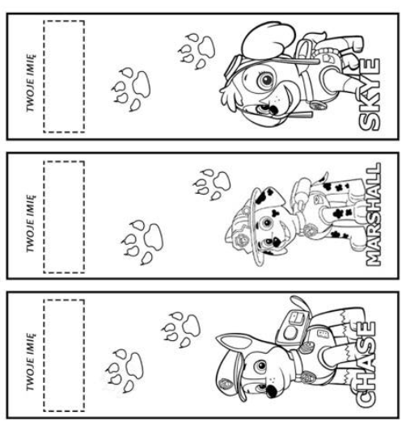
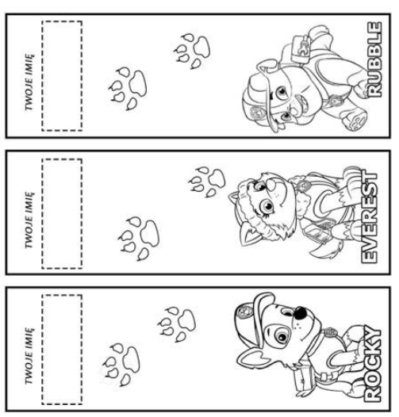
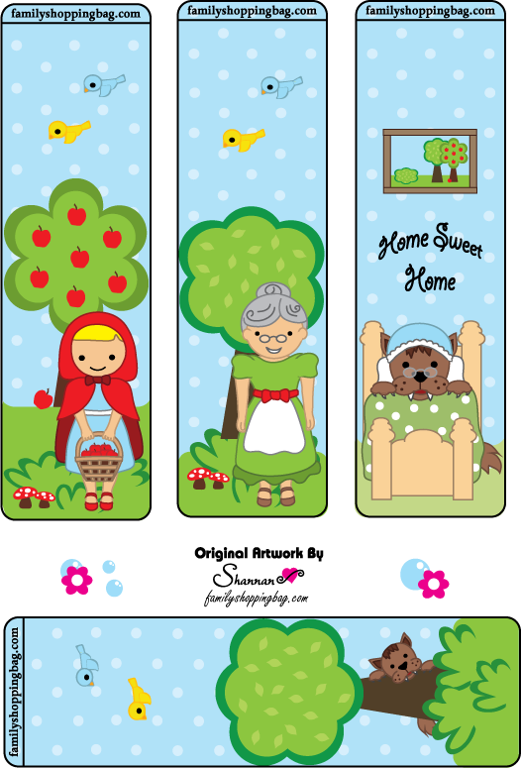

- Starsze dzieci proszę, żeby wykonały kartę pracy na stronie 13 (KP 4, str. 13), a młodsze wykonają ćwiczenie poniżej (przy pomocy ołówka proszę poprowadzić postacie w tunelu):
